Бекітемін:
Оқу ісі жөніндегі орынбасары: ____________________

Қазақстан Республикасы Оқу-ағарту министрлігі
______________________________________________
(білім беру ұйымының атауы)
Қысқа мерзімді (сабақ) жоспары
Температура- зат бөлшектерінің жылулық қозғалысының орташа кинетикалық энергиясының өлшемі
(сабақтың тақырыбы)

Бөлім: | Газдардың молекулалық- кинетикалық теория негiздерi
Педагогтың аты-жөні:
Күні:
Сынып: 10 | Қатысушылар саны: | Қатыспағандар саны:
Сабақтың тақырыбы: | Температура- зат бөлшектерінің жылулық қозғалысының орташа кинетикалық энергиясының өлшемі
Оқу бағдарламасына сәйкес оқыту мақсаттары: | 10.3.1.1 -температура мен молекулалардың ілгерілемелі қозғалысының орташа кинетикалық энергиясының байланысын сипаттау;
Сабақтың мақсаты: | - термодинамикалық жүйе мен оның параметрлерін (p, V, T) сипаттайды  - тепе-теңдік және тепе-теңдік емес күйлерді ажыратады  - температураның молекулалардың орташа кинетикалық энергиясымен байланысын (E = 3kT/2) түсіндіреді  - орташа квадраттық жылдамдықты есептеп, нәтижені талдайды
Құндылықтарға баулу: | «Адал азамат» бағдарламасы бойынша: Әділдік және жауапкершілік.  «Тура биде туған жоқ» (халық мақалы).  Құндылық топтық жұмыстағы жауапкершілік пен өзара құрмет арқылы жүзеге асады.
Сабақтың барысы:
Сабақтың кезеңі/ уақыт | Педагогтің әрекеті | Оқушының әрекеті | Бағалау | Ресурстар
Сабақтың басы  5 минут  Ұйымдастыру, қызығушылықты ояту, мақсат қою | Ұйымдастыру кезеңі. Сәлемдесу, түгендеу, бағалау парағын тарату.  Білімді өзектендіру: «Ойлан – жұптас – бөліс». «Термодинамикалық жүйелер және термодинамикалық параметрлер. Тепе-теңдік және тепе-теңдік емес күйдегі термодинамикалық жүйе» тақырыбынан есте қалған ең маңызды 2 нәрсені жеке ойланып, жұппен талқылап, сыныппен бөліседі.  Проблемалық сұрақ: Ауадағы оттегі молекулалары бөлме температурасында дыбыстан да жылдам қозғалады. Онда иіс неге баяу тарайды?  Оқушылардың болжамдары тыңдалып, сабақтың тақырыбы мен мақсаты бірге анықталады. | Жеке ойланады, жұппен талқылайды, сыныпқа айтады.  Болжам айтып, мақсатты анықтауға қатысады. | ҚБ: ауызша кері байланыс, «Бас бармақ». | Слайд  Бағалау парағы
Кейс-стади  15 минут  Өмірлік жағдаятты зерттеу | Кейс. Метеостанциялар атмосфераның p, T, ылғалдылығын тәулік бойы өлшейді.  Топтарға 3 сұрақ: 1) Мұнда қандай физикалық құбылыс бар? 2) Оны қандай шамалар сипаттайды? 3) Мәселені қалай шешуге болады?  Кейсті шешуге қажетті теория (мұғалім слайдпен қысқа түсіндіреді, оқушылар Т-кесте толтырады):  - Термодинамикалық жүйе – қарастырылатын денелер жиыны; макропараметрлері: p, V, T.  - Тепе-теңдік күй – параметрлер уақыт бойы өзгермейді.  - Температура – молекулалардың ілгерілемелі қозғалысының орташа кинетикалық энергиясының өлшемі: Ē = 3kT/2, k = 1,38·10⁻²³ Дж/К.  - Орташа квадраттық жылдамдық: υ = √(3kT/m₀) = √(3RT/M).  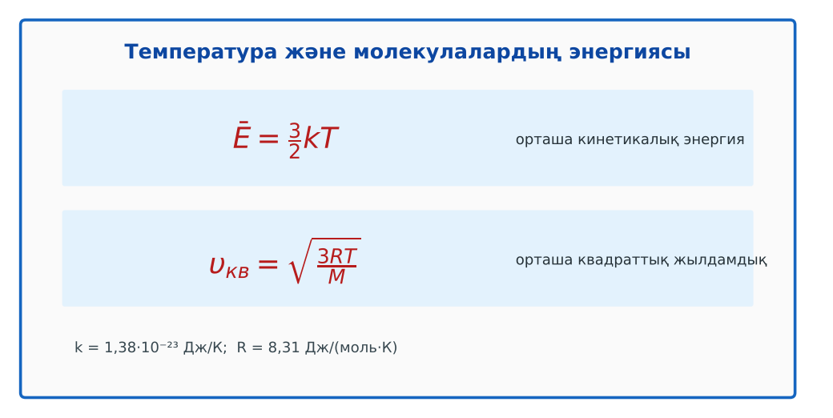  1-сурет. Температураның молекулалық мағынасы | Кейсті талдап, сұрақтарға топпен жауап береді.  Т-кесте толтырады. | Дескриптор:  - термодинамикалық жүйе мен оның параметрлерін (p, V, T) сипаттайды;  - топта/жұпта белсенді жұмыс істейді.  2 балл | Физика 10-сынып оқулығы  Кейс карточкасы
Кейсті шешу  8 минут  Есептеу және дәлелдеу | Үлгі есеп / мысал. Параметрлер  1) p, V, T – макропараметрлер.  2) Тепе-теңдік – параметрлер уақытқа тәуелсіз.  Жауабы: Күй.  ЕББҚ оқушыларына: терминдер сөздігі (қазақша – орысша) және сызбалар; толтырылған үлгі есеп және бос орынды толықтыру тапсырмасы. | Есептеп, кейске негізделген шешім ұсынады. | Дескриптор: шешімді есептеумен дәлелдейді.  1 балл | Жұмыс дәптері
Сергіту сәті  2 минут | Көзге арналған жаттығу. Көзбен «8» санын салу, алысқа және жақынға кезек қарау. | Қимылмен орындайды. | – | –
Сабақтың ортасы  10 минут  Деңгейлік тапсырмалар (жеке жұмыс) | Оқушы деңгейін өзі таңдайды; А деңгейін орындаған оқушы В деңгейіне өтеді (тапсырмалар Қосымша 1-де).  А деңгейі (білу, қолдану):  27 °C температурадағы молекулалардың орташа кинетикалық энергиясы?  В деңгейі (талдау):  Азот (M = 0,028 кг/моль) молекулаларының 0 °C пен 100 °C-тағы орташа квадраттық жылдамдықтарын салыстыр.  С деңгейі (жинақтау, бағалау):  Молекулалар жылдам болса да иістің баяу таралуын еркін жүріс жолы ұғымымен түсіндір.  ЕББҚ оқушыларына: жұп-тьютор (күшті оқушымен бірге жұмыс); тапсырманы бөліктерге бөліп беру және қосымша 3–5 минут. | Деңгейін таңдап, жеке орындайды.  Жауап кілтімен өзін-өзі тексереді. | Дескриптор:  А: тепе-теңдік және тепе-теңдік емес күйлерді ажыратады – 2 балл  В: температураның молекулалардың орташа кинетикалық энергиясымен байланысын (E = 3kT/2) түсіндіреді – 3 балл  С: орташа квадраттық жылдамдықты есептеп, нәтижені талдайды – 4 балл | Деңгейлік карточкалар  Жауап кілті
Сабақтың соңы  5 минут  Бекіту, рефлексия, үй тапсырмасы | Бекіту: Mentimeter викторинасы (мұғалім алдын ала дайындайды). Сұрақтар:  - Ē = ? (3kT/2)  - T 4 есе артса υ_кв? (2 есе)  - k = ? (1,38·10⁻²³ Дж/К)  Mentimeter: https://www.mentimeter.com/  Рефлексия «Синквейн»: тақырыптың негізгі ұғымына 5 жолдан тұратын синквейн құрау.  Үй тапсырмасы (таңдау бойынша):  - А: §19; 3 есеп.  - В: Сутегі мен оттегінің υ_кв салыстыру кестесі.  - С: Максвелл таралуы туралы шағын зерттеу. | Викторинаға жауап береді.  Балын қосып, өзін-өзі бағалайды.  Рефлексия жасайды. | Дескриптор: викторина сұрақтарының 80%-ына дұрыс жауап береді – 1 балл  Шкала: 90–100% «өте жақсы», 70–89% «жақсы», 50–69% «қанағаттанарлық» | Mentimeter (QR)  Kundelik.kz
Мұғалімге ескерту: оқушылар жиі жіберетін қателер
- Температура – бір молекуланың қасиеті. → Статистикалық шама.
Өмірмен байланыс
Метеостанциялар атмосфераның p, T, ылғалдылығын тәулік бойы өлшейді.
Тапсырмалардың жауап кілті
Тапсырма | Жауабы
А | Ē = 6,2·10⁻²¹ Дж.
В | ≈ 493 м/с және ≈ 576 м/с; √(373/273) ≈ 1,17 есе.
С | Молекулалар үздіксіз соқтығысып, бағытын өзгертеді (еркін жүріс ~10⁻⁷ м) – диффузия баяу.
Қосымша 1 | Қайнаған шәйнек.
Қосымша 2 | 0 K.
Үлгі есеп | Күй.

Қосымша 1. Оқушыға арналған тапсырмалар парағы (басып шығаруға)
Аты-жөні: ____________________ **Сынып:** __ **Күні:** ______

А деңгейі
27 °C температурадағы молекулалардың орташа кинетикалық энергиясы?
____________________________________________________________________________________________
____________________________________________________________________________________________

В деңгейі
Азот (M = 0,028 кг/моль) молекулаларының 0 °C пен 100 °C-тағы орташа квадраттық жылдамдықтарын салыстыр.
____________________________________________________________________________________________
____________________________________________________________________________________________
____________________________________________________________________________________________

С деңгейі
Молекулалар жылдам болса да иістің баяу таралуын еркін жүріс жолы ұғымымен түсіндір.
____________________________________________________________________________________________
____________________________________________________________________________________________
____________________________________________________________________________________________

Қосымша тапсырмалар
1) Ашық жүйе мысалы.
____________________________________________________________________________________________
2) Абсолют нөл?
____________________________________________________________________________________________
Қосымша 3. Тірек-конспект (бос орындарды сабақ барысында толтыр)
Тақырып: Температура- зат бөлшектерінің жылулық қозғалысының орташа кинетикалық энергиясының өлшемі

• Термодинамикалық жүйе – қарастырылатын денелер жиыны; макропараметрлері: p, V, T.
• Тепе-теңдік күй – параметрлер уақыт бойы өзгермейді.
• Температура – молекулалардың ілгерілемелі қозғалысының орташа кинетикалық энергиясының өлшемі: Ē = 3kT/2, k = 1,38·10⁻²³ Дж/К.
• Орташа квадраттық жылдамдық: υ = √(3kT/m₀) = √(3RT/M).

Есімде қалған формула / ереже: ____________________________________________________________
____________________________________________________________________________________________
Қосымша 2. Бағалау парағы (әр оқушыға)
Кезең | Дескриптор | Балл | Менің балым
Өмірлік жағдаятты зерттеу | Дескриптор: - термодинамикалық жүйе мен оның параметрлерін (p, V, T) сипаттайды; - топта/жұпта белсенді жұмыс істейді. | 2
Есептеу және дәлелдеу | Дескриптор: шешімді есептеумен дәлелдейді. | 1
Деңгейлік тапсырмалар (жеке жұмыс) | Дескриптор: А: тепе-теңдік және тепе-теңдік емес күйлерді ажыратады – 2 балл В: температураның молекулалардың орташа кинетикалық энергиясымен байланысын (E = 3k | 9
Бекіту, рефлексия, үй тапсырмасы | Дескриптор: викторина сұрақтарының 80%-ына дұрыс жауап береді – 1 балл Шкала: 90–100% «өте жақсы», 70–89% «жақсы», 50–69% «қанағаттанарлық» | 1
Барлығы | 11–13 «өте жақсы», 8–10 «жақсы», 6–7 «қанағаттанарлық» | 13

Қосымша 4. Көрнекілік (интерактивті тақтаға немесе басып шығаруға)
1-сурет. Температураның молекулалық мағынасы

Суретпен жұмыс (сұрақтар): 1) Суретте қандай құбылыс/құрылғы бейнеленген? 2) Қандай физикалық шамалар көрсетілген және олар қалай байланысқан? 3) Суретке сүйеніп, өмірден бір мысал келтір.
Сандық ресурстар (QR-кодтар)
PhET – симуляция  https://phet.colorado.edu/en/simulations/gas-properties   | Mentimeter – викторина  https://www.mentimeter.com/   | Bilimland – видеосабақ  https://bilimland.kz/   | OPIQ – цифрлық оқулық  https://www.opiq.kz/  

